Nama : Krisostomos Abdixta Winarto

NIM : A11.2019.11695

Kelas : A11.4508

Fitur – fitur yang ada pada game ini adalah

1. Score Counter
2. Level-Up

Level atau tingkat kesulitan pada setiap game yang ada pada aplikasi ini akan bertambah seiring bertambahnya skor pemain. Semakin banyak skor yang didapat maka tingkat kesulitan dari game tersebut akan semakin bertambah.

1. Tutorial sebelum permainan dimulai

Apabila player memilih suatu game dan belum pernah memainkan game tersebut, aplikasi akan menampilkan pop-up yang berisikan tutorial bermain sebelum akhirnya player dapat memainkan game tersebut.

1. Jackpot Mode
2. Enemy
3. Power-Ups
4. Lanjut main dengan menonton iklan

Apabila player mati atau kalah, player dapat melanjutkan permainan tanpa perlu mengulang dari awal dengan menonton iklan.

1. Death Menu

Diakhir permainan, aplikasi akan menampilkan Death Menu yang akan menjumlahkan seluruh skor pemain.

Menurut saya, aplikasi ini banyak didownload karena aplikasi ini menyediakan game yang bermacam-macam dengan genre yang berbeda-beda untuk setiap gamenya. Sehingga player tidak mudah bosan karena banyaknya pilihan game untuk dimainkan. Selain itu, coin yang didapat dari game yang dimainkan dapat ditukarkan dengan berbagai voucher dan pulsa.Sistem penukaran ini dapat menjadi motivasi yang mendorong minat pemain untuk terus memainkan game-game yang ada pada aplikasi ini.

Untuk screenshot tampilan dari aplikasi ini saya lampirkan di halaman berikutnya.

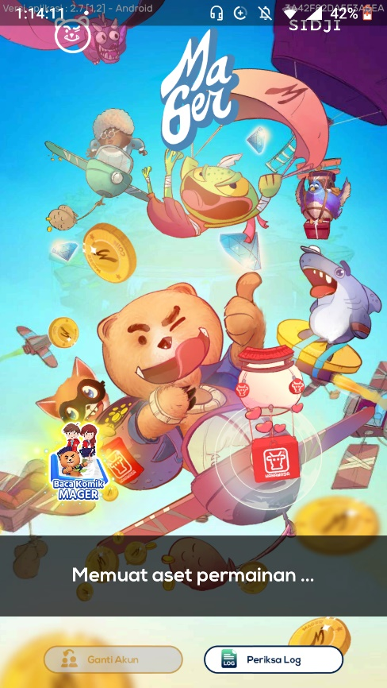 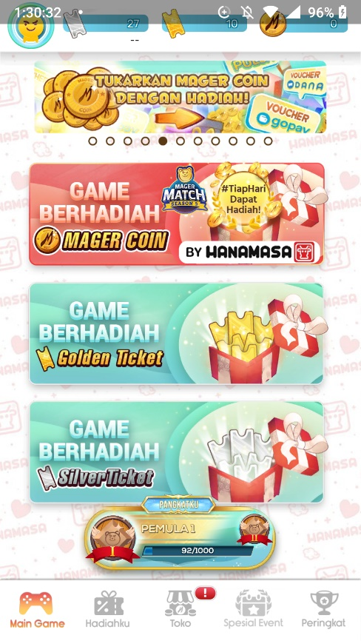

Halaman loading dan tampilan awal aplikasi

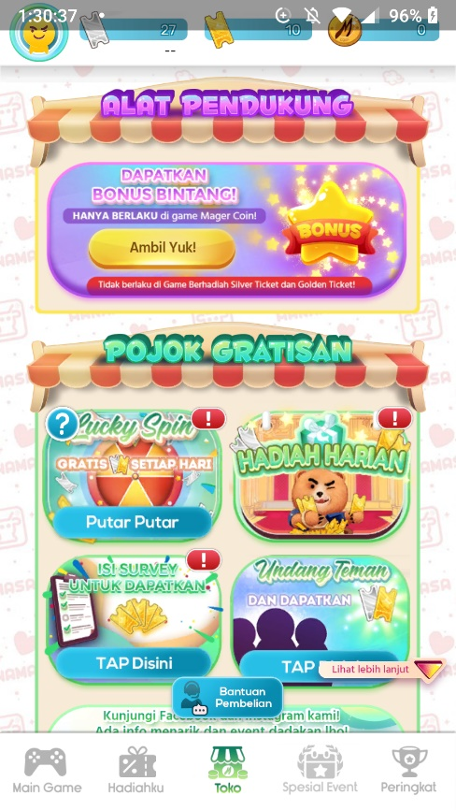 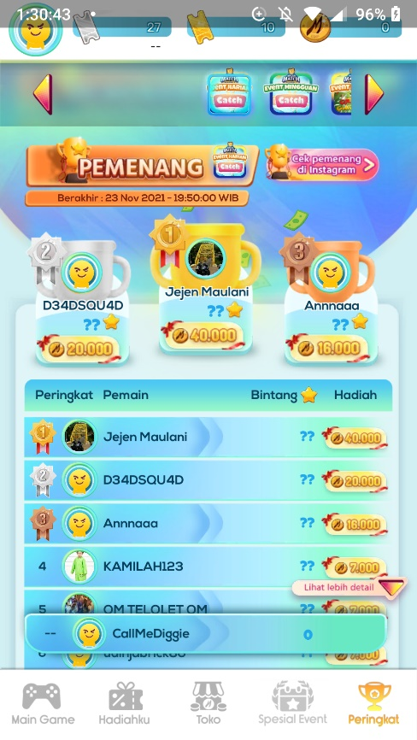

Halaman Toko dan Leaderboard

Tampilan salah satu game beserta dengan death menu

